**Documentation Technique - Contexte HSP**

Sommaire

Introduction 1

1. Présentation Générale 2

2. Infrastructure Réseau 3

2.1. Caractéristiques Générales 4

2.2. Détails sur les VLANs 4

2.3. Liste des Serveurs 5

3. Paramètres des Commutateurs Cisco 6

4. Gestion des Accès et Identifiants 7

5. Espace pour Identifiants et Mots de Passe 7

6. Ressource des Machines Virtuel 7

6. Annexe 8

6.1 Infrastructure réseau 8

6.2 Configuration de pfSense avec Squid et Snort 10

1. Installation de pfSense 10

2. Installation de Squid 14

3. Installation de Snort 16

4. Mise à jour de Snort 16

5. Installation de snort sur l’interface WAN 18

6. Activation de Snort 18

6.3 Configuration d'Iperius Backup 19

6.4 Configuration de PRTG Network Monitor 21

6.4 Installation d’un serveur FOG 25

1. Téléchargement & Installation de FOG (Debian 12) 26

2. Configuration de FOG (Debian 12) 26

# Introduction

Dans le cadre de l’obtention de mon diplôme de Technicien Supérieur en BTS Services Informatiques aux Organisations (SIO), option Solutions d’Infrastructure, Systèmes et Réseaux (SISR), je suis amené à travailler sur un projet concret simulant la gestion et la mise en œuvre d’une infrastructure réseau pour un établissement de santé.

Ce projet porte sur l’Hôpital Sud Paris (HSP), une structure faisant partie du groupe GDH. L’objectif principal est de concevoir, documenter et sécuriser l’ensemble des éléments réseaux, systèmes et services associés à cet établissement. Ce travail mobilise mes compétences techniques acquises au cours de ma formation, notamment en matière de :

* Gestion des VLAN et des commutateurs réseau.
* Configuration et sécurisation de serveurs virtualisés (Hyper-V).
* Administration de domaines Active Directory (AD).
* Mise en œuvre de solutions de supervision (PRTG), gestion des tickets (GLPI) et pare-feu.

Cette documentation est conçue pour détailler le contexte technique, les ressources disponibles et les configurations réseau nécessaires à la réussite de ce projet. Elle servira également à centraliser toutes les informations nécessaires, y compris les identifiants et mots de passe des machines impliquées, afin de garantir un suivi structuré et cohérent de l’ensemble de l’infrastructure.

Ce projet constitue une étape clé pour valider mes compétences et démontrer ma capacité à gérer des infrastructures complexes dans un environnement professionnel.

# 1. Présentation Générale

Créée en 1984, **La Générale des Hôpitaux (GDH)** est le premier groupe de cliniques et hôpitaux privés en France. Fort d'une expertise de 40 ans, le groupe se distingue par l'intégration des dernières technologies médicales pour offrir des soins de qualité dans de nombreuses spécialités.

L’**Hôpital Sud Paris (HSP)**, ouvert en 1995 et situé à Marreuil-sur-Seine, à 25 km de Paris, compte parmi les principaux établissements de GDH. Il se compose de :

* 90 praticiens.
* 289 lits.
* Plusieurs pôles spécialisés : chirurgie, médecine, cancérologie, maternité, imagerie médicale, et un service d'urgences 24h/24, 7j/7.

# 2. Infrastructure Réseau

## 2.1. Caractéristiques Générales

L’hôpital HSP dispose d’une infrastructure réseau moderne adaptée à ses besoins :

* **Nombre de postes utilisateurs** : Environ 350.
* **Système d’exploitation client** : Windows (et quelques tablettes Windows Professionnel).
* **Virtualisation** : Serveurs virtualisés avec Hyper-V.
* **Gestion réseau** : VLAN configurés avec le protocole **VTP**.

## 2.2. Détails sur les VLANs

|  |  |  |  |
| --- | --- | --- | --- |
| **ID VLAN** | **Nom du VLAN** | **Adresse IP** | **Utilisateurs Principaux** |
| 11 | VISIO | 10.11.0.1/16 | Conférences visio |
| 12 | LABO | 10.12.0.1/16 | Laboratoires |
| 13 | OPHTALMO | 10.13.0.1/16 | Service ophtalmologie |
| 14 | ADMINISTRATIF | 10.14.0.1/16 | Administratif |
| 15 | ANGIO | 10.15.0.1/16 | Service angiologie |
| 16 | PRATICIEN | 10.16.0.1/16 | Médecins |
| 17 | PATIENT | 10.17.0.1/16 | Patients |
| 18 | VISITEUR | 10.18.0.1/16 | Visiteurs |
| 10 | SERVEURS | 172.16.0.1/16 | Serveurs |
| 51 | DMZ | 172.17.0.1/16 | Zone démilitarisée |
| 100 | WAN | Pas d’adresse IP | Lien WAN |

## 2.3. Liste des Serveurs

Les serveurs sont assignés avec des adresses IP fixes et remplissent les rôles suivants :

|  |  |
| --- | --- |
| **Rôle** | **Adresse IP** |
| Serveur WEB | 172.16.0.55 |
| Serveur GLPI | 172.16.0.100 |
| Serveur Proxy / Portail Captif | 172.16.0.101 |
| Serveur de Supervision (PRTG) | 172.16.0.102 |
| Contrôleur de Domaine (AD/DNS) | 172.16.0.103 |
| Contrôleur de Domaine Secondaire | 172.16.0.104 |
| Serveur MySQL | 172.16.0.105 |
| Serveur VOIP | 172.16.0.110 |
| Serveur Stormshield | 172.16.0.201 |
| Serveur de Messagerie | 172.17.0.101 |
| Point d’accès Wi-Fi | 10.18.0.145 |
| Switch Cœur |  |

# 3. Paramètres des Commutateurs Cisco

**Cisco 3750G (Cœur de Réseau)**

|  |  |  |  |
| --- | --- | --- | --- |
| **Port** | **VLAN** | **Mode** | **Description** |
| G1/0/1 | 100 | PortFast | Lien WAN |
| G1/0/3-22 | 10 | PortFast | Connexions aux serveurs |
| G1/0/23 | 1 | Trunk | VLAN autorisés : 10, 51, 100 |
| G1/0/24 | 1 | Trunk | Connexion au Cisco 2950 |

**Cisco 2950 (Accès)**

|  |  |  |
| --- | --- | --- |
| **Port** | **VLAN** | **Mode** |
| G1/0/1-4 | 11 | PortFast |
| G1/0/5-8 | 12 | PortFast |
| G1/0/9-12 | 13 | PortFast |
| G1/0/13-16 | 14 | PortFast |
| G1/0/17-18 | 15 | PortFast |
| G1/0/21 | 16 | PortFast |
| G1/0/22 | 17 | PortFast |
| G1/0/23 | 18 | PortFast |
| G1/0/24 | 1 | Trunk |

# 4. Gestion des Accès et Identifiants

**Domaine Active Directory**

* **Nom de domaine** : hsp-gdh.fr
* **Structure des utilisateurs** :
  + Chaque service est regroupé dans des unités d’organisation (OU) par VLAN.
  + Exemple d'utilisateur du VLAN "ANGIO" :  
    DN : OU=angio, DC=hsp-gdh, DC=fr

# 5. Espace pour Identifiants et Mots de Passe

|  |  |  |
| --- | --- | --- |
| **Nom de la Machine** | **Login** | **Mot de Passe** |
| SRV-WD-1 | Administrateur | Aa123456789 |
| SRV-WD-2 | Administrateur | Aa123456789 |
| SRV-PFSENSE | admin | Aa123456789 |
| SRV-STORMSHIELD | admin | Aa123456789 |
| SRV-PRTG | prtgadmin | Aa123456789 |
| SRV-MYSQL | root | localhost |
| SRV-GLPI | root  user | glpi  admin |
| SRV-VOIP | root | adminhsp |
| SRV-EXCHANGE | Administrateur | Aa123456789 |
| SRV-WEB | root | Aa123456789 |
| SRV-FTP | root  backuphsp | Aa123456789 |
| SRV-PHP |  |  |
| SRV-FOG | fog | password |
| SWIITCH COEUR | Admin | Aa123456789 |

# 6. Ressource des Machines Virtuel

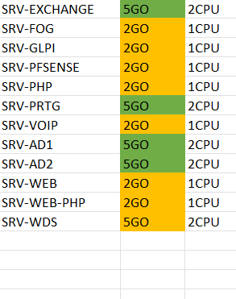

# 6. Annexe

## 6.1 Infrastructure réseau

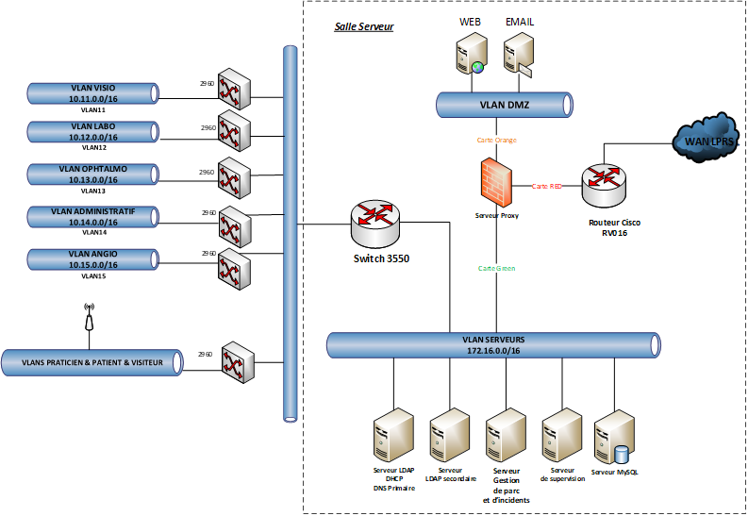

## 6.2 Configuration de pfSense avec Squid et Snort

### 1. Installation de pfSense

**1 : Démarrer l'installateur pfSense**

Démarrez l'installateur, lorsque vous démarrez l'installateur, vous verrez l'écran d'accueil avec les options suivantes :

|  |  |
| --- | --- |
| Install pfSense | Pour commencer l'installation (Sélectionnez Install pfSense pour continuer) |
| Rescue Shell | Pour lancer un shell de secours en cas de besoin |

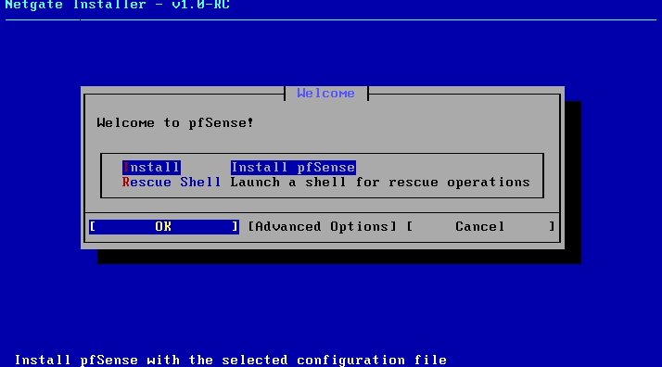

**Étape 2 : Configuration du réseau**

Configuration du réseau, l'installateur va configurer le réseau pour continuer l'installation. Assurez-vous que votre système est connecté au réseau avec au moins 2 cartes réseaux.

**Étape 3 : Attribution des interfaces**

Sélectionnez l'interface WAN appropriée parmi les options disponibles. Puis cliquez sur OK pour continuer.

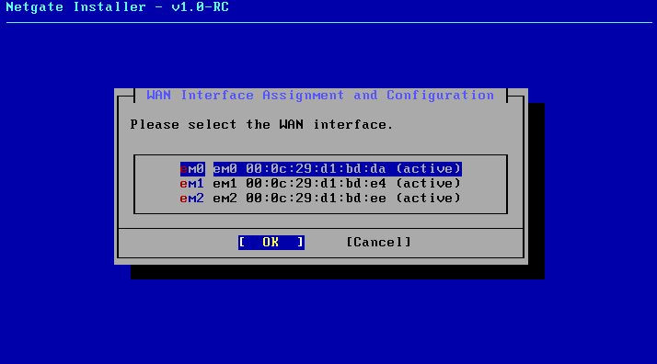

**Étape 4 : Configuration du mode réseau**

Configuration de la carte réseau WAN, puis cliquez sur OK pour continuer avec les paramètres affichés.

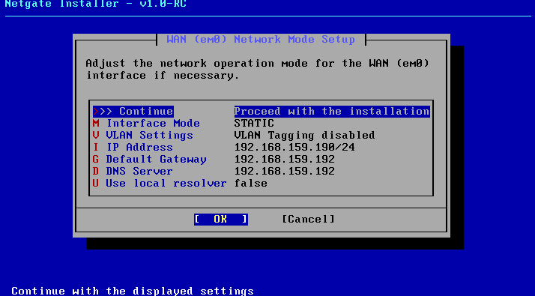

**Étape 5 : Attribution de l'interface LAN**

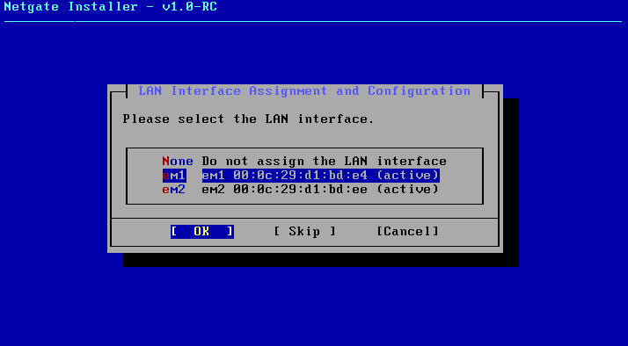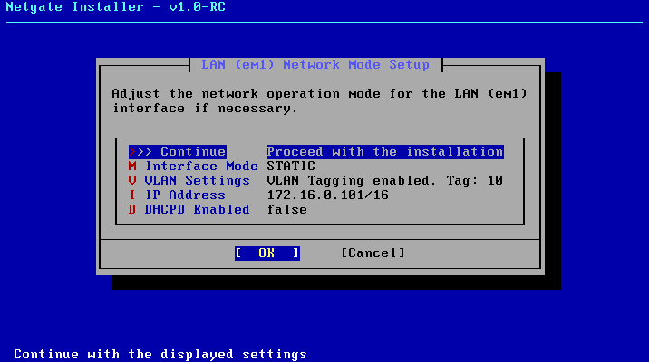Sélectionnez l'interface LAN appropriée parmi les options disponibles. Puis cliquez sur OK pour continuer.

**Étape 6 : Finalisation de l'installation**

Suivez les instructions supplémentaires de l'installateur pour terminer l'installation de pfSense.

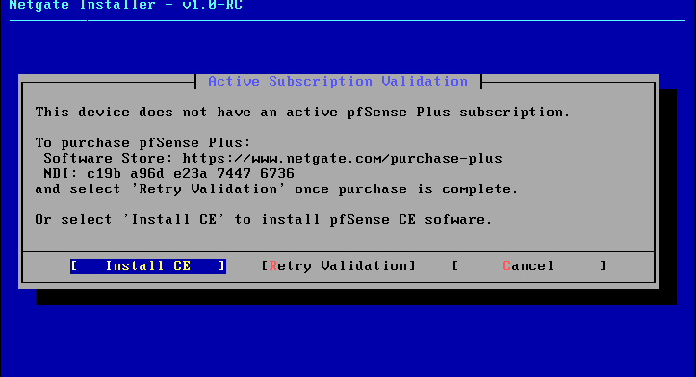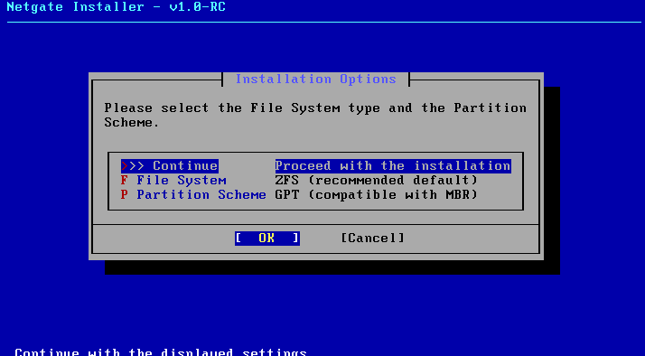

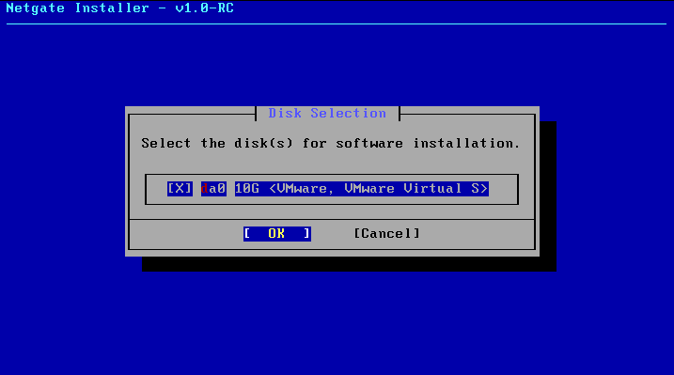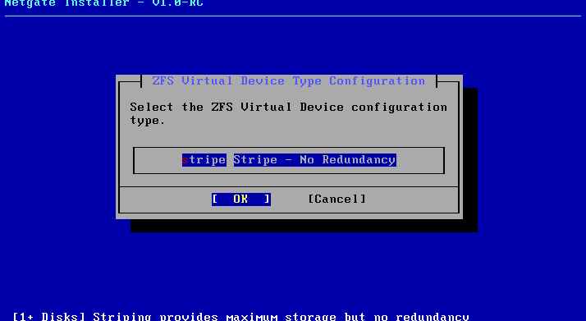

**Étape 7 : Redémarrage**

Une fois l'installation terminée, pfSense se automatiquement redémarrez.

### 2. Installation de Squid

1. **Accéder à l'interface Web pfSense** :

* URL par défaut : <https://172.16.0.101>.



* Se connecter avec nos identifiants administrateur.

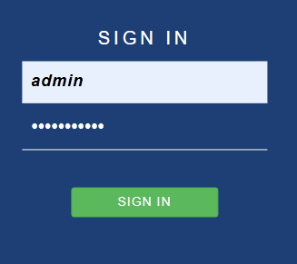

1. **Installer Squid** :

* Aller dans **System > Package Manager > Available Packages**.
* Rechercher "Squid" et cliquer sur **Install**.

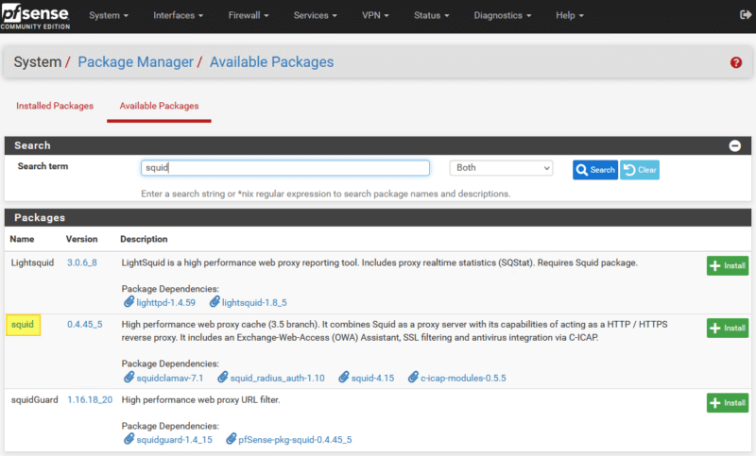

1. **Configurer Squid** :

* Aller dans **Services > Squid Proxy Server**.
* Sous l'onglet **Local** **Cache** cliquer sur Save.

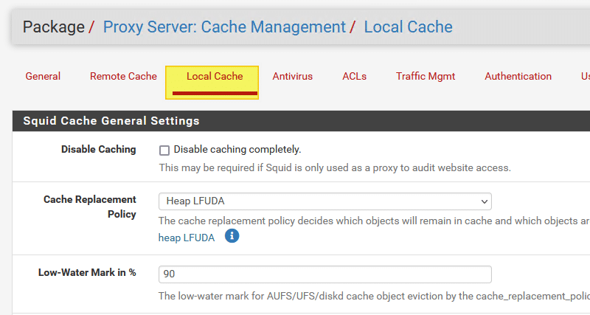

* Sous l'onglet **General** cochez **Enable Squid** et l’interface à utiliser (LAN) dans **Proxy Interface**.

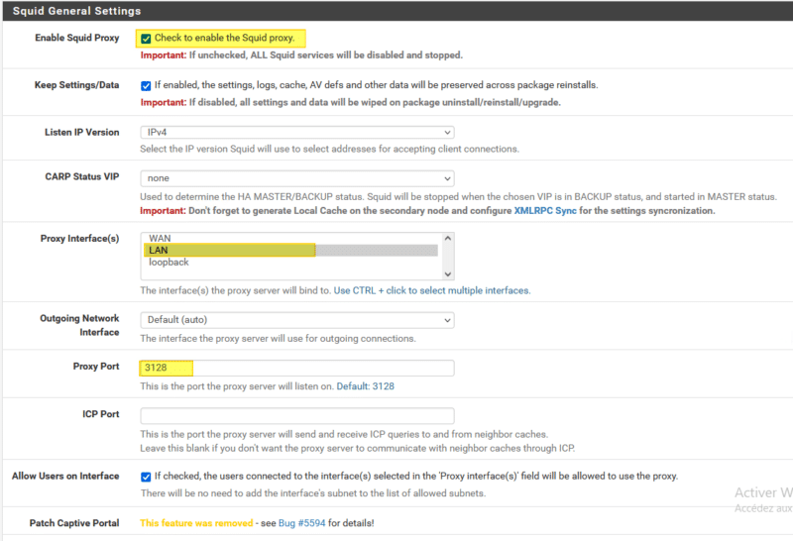

* Puis sauvegardé en cliquant sur **Save**.

### 3. Installation de Snort

1. **Installer Snort** :

* Aller dans **System > Package Manager > Available Packages**.
* Rechercher "Snort" et cliquer sur **Install**.

1. **Configurer Snort** :

* Aller dans **Services > Snort**.

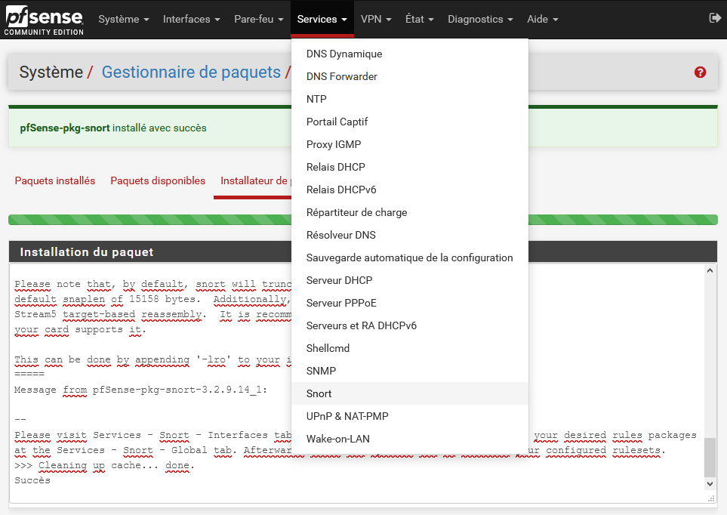

* Sous l'onglet **Global Settings** cochez **Enable Snort** **VRT**, **Enable Snort GPLv2** et **Enable ET Open** puis renseigner votre **Snort Oinkmaster Code** trouvable sur votre compte snort.
* Dans les options **Rules Updates Settings** sélectionner **1 DAY** pour **l’Update Interval** et **00:05** pour **l’Update Start Time,** puis cochez **Hide Deprecated Rules Categories**.
* Dans les options **Général Settings** sélectionner **1 HOUR** et cochez **Startup/Shutdown Logging**.
* Cliquer sur **Save**.

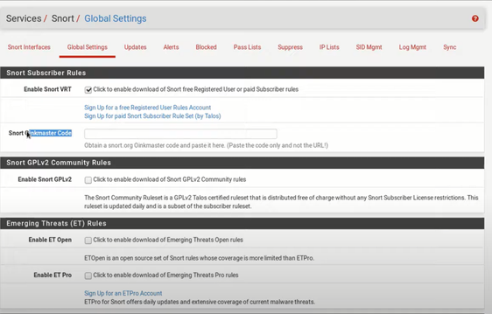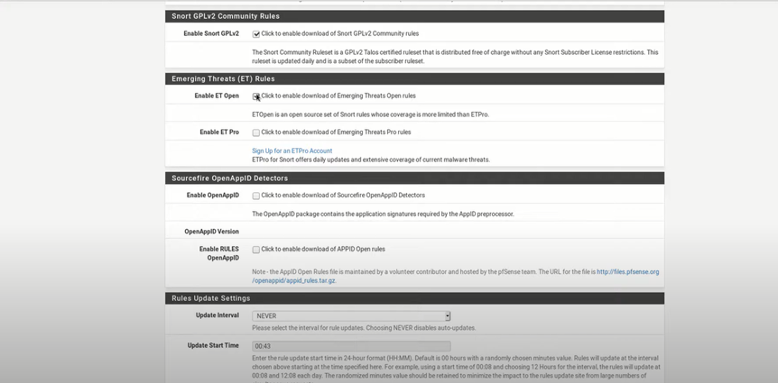

### 4. Mise à jour de Snort

* Sous l'onglet **Updates** cliquez sur **Update Rules**.

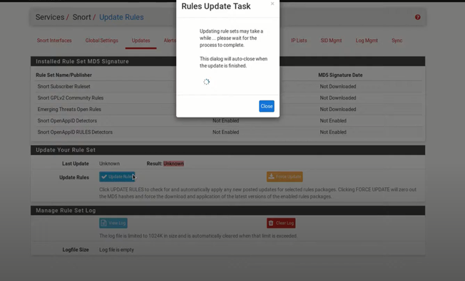

### 5. Installation de snort sur l’interface WAN

* Sous l'onglet **Snort Interfaces** cliquez sur **Add.**
* Cochez les options **Send Alert to System Log** et **Enable Packet Captures.**
* Cliquer sur **Save.**

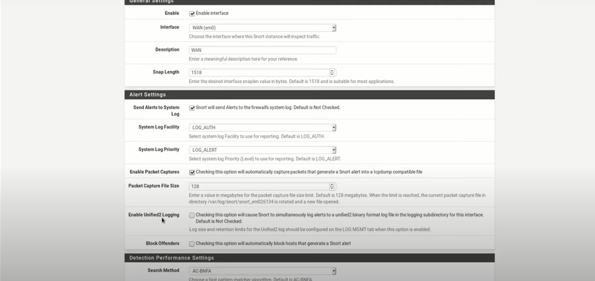

* Sous l'onglet **WAN Categories** cochez **Use IPD Polocy** en mode **Balanced.** Puis cliquer sur **Enable** et **Save** dans la catégorie **Select the rulesets (Categories) Snort will load at startup.**
* Cliquer sur **Save** tout en bas.

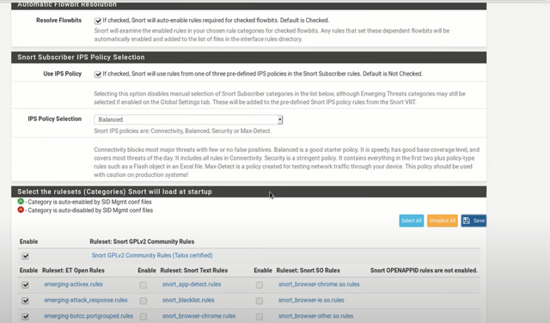

### 6. Activation de Snort

* Sous l'onglet **Snort Interfaces** démarrer snort via **Snort Status.**

## 6.3 Configuration d'Iperius Backup

1. **Télécharger et installer Iperius Backup** :

* Téléchargez le logiciel depuis le site officiel : <https://www.iperiusbackup.com>.
* Installez-les sur les machines dédiées (SRV-WD-1 et 2, SRV-PRTG, SRV-EXCHANGE).

1. **Créer une tâche de sauvegarde** :

* Ouvrir Iperius et cliquer sur **Créer une tâche de sauvegarde**.
* Sélectionner les fichiers/dossiers à sauvegarder.
* Configurer le type de destination (**Disque local, réseau, Cloud ou FTP)**

1. **Configurer la planification** :

* Ajouter une planification (sauvegarde quotidienne à 20h).
* Puis dans la section **Résumer** sélectionner un nom puis cliquer sur **Ok.**

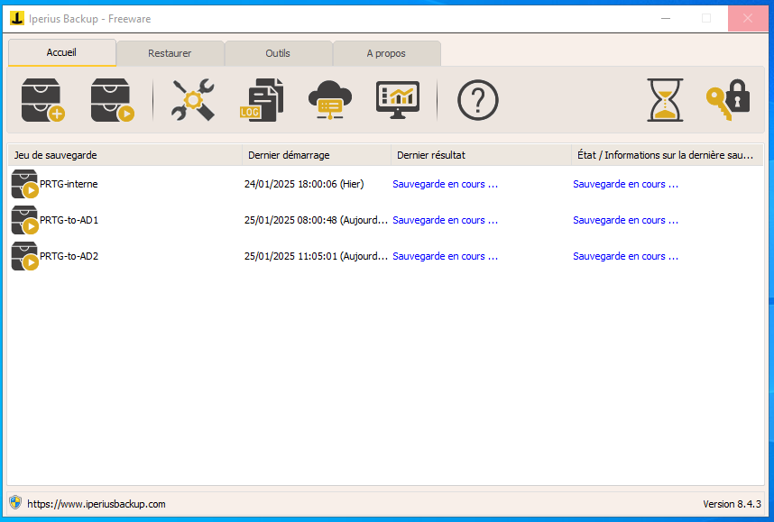

Dans notre cas, j’ai configuré trois sauvegardes différentielles par serveur (SRV-PRTG et SRV-EXCHANGE) :

* Une sauvegarde interne sur un second disque local et deux sauvegardes externes, stockées sur les serveurs AD1 et AD2.

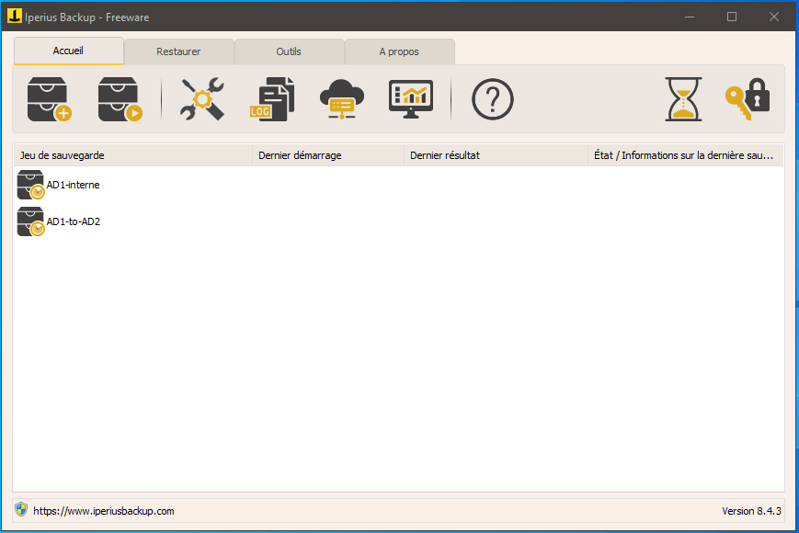

Pour les sauvegardes des serveur AD1 et AD2, j’ai configuré deux sauvegardes différentielles par serveur :

* Une sauvegarde interne sur un second disque local.
* Une sauvegarde externe, stockées sur les serveurs AD1 et AD2 (l’AD1 se sauvegarde dans l’AD2 et l’AD2 se sauvegarde dans l’AD1).

## 6.4 Configuration de PRTG Network Monitor

1. **Installation d’un Windows Server** :

* Au lancement de votre machine, choisissez ensuite votre langue et votre type de clavier, normalement « Français » puis cliquez sur « Suivant ».

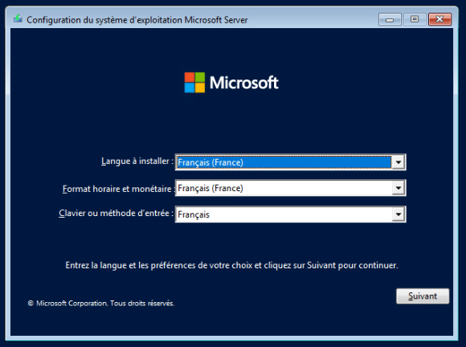

* A l’étape suivante, cliquez sur « Installer maintenant » pour démarrer le processus d’installation, et, patientez quelques instants pendant le démarrage.

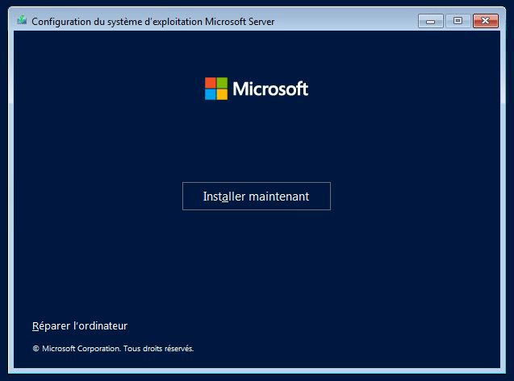

* Vous devez sélectionner une version où il est précisé "Expérience de bureau" car cela signifie "avec interface graphique". Je vous invite à prendre "Windows Server 2022 Standard".

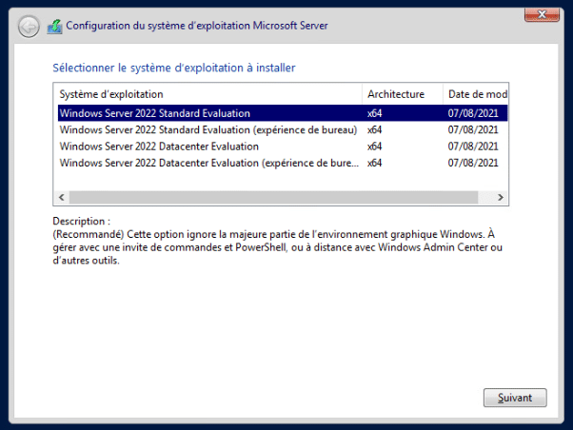

* Acceptez les termes du contrat de licence puis continuez.

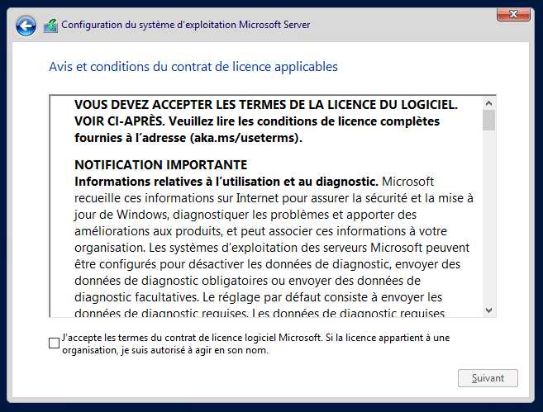

* Choisissez le second choix c’est-à-dire « Personnalisé » puisque nous faisons une installation complète et non une mise à niveau de Windows.

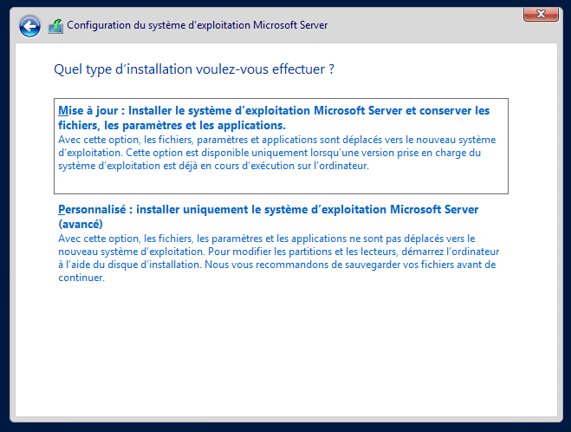

* Sélectionnez le disque dur où vous souhaitez installer Windows et cliquez suR « Suivant ». Puis à la fin de l’installation le système redémarra et vous demanda un mot de passe pour le compte “Administrateur” (Aa123456789)

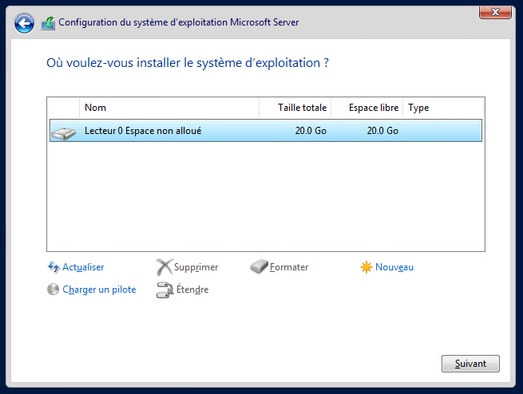

1. **Configuration de la carte réseaux et du Proxy :**

* Dans le Panneaux de configuration > Réseau et Internet > Centre Réseau et partage > Connexions réseau > Ethernet > Propriétés (TCP/IPv4) > Puis modifier la configuration.
* Rentrer dans les “Paramètres du proxys” puis renseigner l’IP et port du proxy

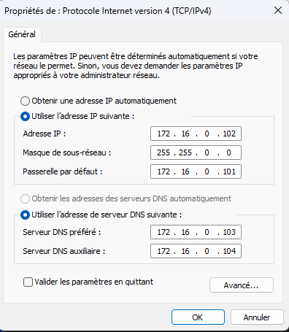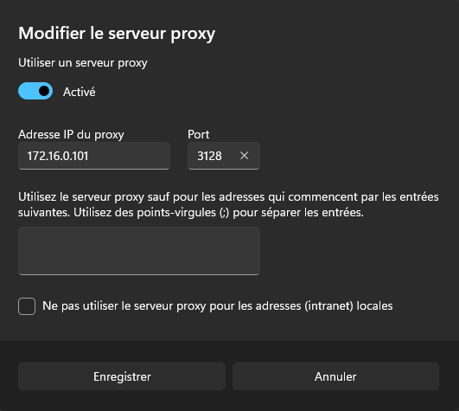

1. **Télécharger et installer PRTG** :

* Téléchargez l'installateur depuis <https://www.paessler.com>.
* Installez PRTG sur un serveur dédié (SRV-PRTG) avec une adresse IP fixe (172.16.0.102).

1. **Configurer les capteurs (sensors)** :

* Une fois installé, accédez à l'interface Web de PRTG.
* **Ajoutez un groupe de découverte automatique** dans la sonde locale en allant dans **Equipements** et cliquer sur le **+** en haut à droite puis **OK.**
* Entrez les adresses IP ou les nom DNS des périphériques via l’option **Liste des adresse IP individuelles et noms DNS.**
* Cliquez sur **OK.** PRTG effectuera une découverte réseau automatique afin de détecter les différentes machines qui y sont connectées.

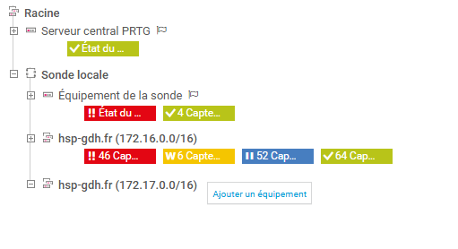

Dans notre configuration réseau, j'ai créé deux groupes de découverte automatique :

* Un pour le VLAN 10 (SERVEUR)
* Un autre pour le VLAN 51 (DMZ)

## 6.4 Installation d’un serveur FOG

### 1. Téléchargement & Installation de FOG (Debian 12)

1. Mise à jour du système :



1. Installation des dépendances nécessaires :



1. Téléchargement de FOG :





1. Lancement de l’installation :



### 2. Configuration de FOG (Debian 12)

1. Sélectionner votre distribution linux, avec le numéro associé :

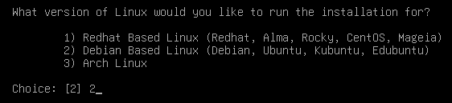

1. Sélectionner votre méthode d’installation, dans notre cas sélectionner la touche N. Pour une installation normale :

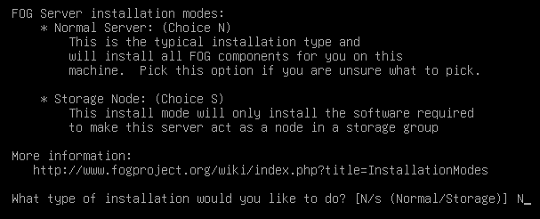

1. Valider l’adresse IP du serveur FOG en valide avec la touche N, l’IP de notre serveur FOG est 172.16.0.106 :

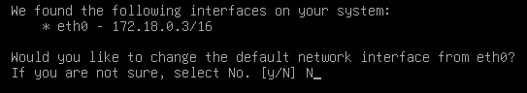

1. Sélectionner N, si vous ne souhaitez pas configurer un serveur DHCP à travers FOG :





1. Sélectionner si vous souhaiter choisir d’autre langue que l’anglais. Ces informations pourront être modifier ultérieurement.



1. Confirmer le nom de la machine, le nom d’hôte peut-être modifier ultérieurement.

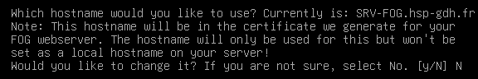

1. Puis valider avec la touche Y pour valider les informations et sa configuration.





1. Pour finir accéder l’interface web du serveur FOG via <https://172.16.0.106/fog> et cliquer sur “Install Update Now”. Les identifiant par défaut sont “fog” et le mot de passe est “password”.

